信元•尚府项目总图方案修改公示
大金普城建发[2019]第112号
根据《中华人民共和国城乡规划法》《中华人民共和国行政许可法》，我局现将拟审批事项向社会各界予以公示（具体内容详见大连日报、大连金普新区网站https://www.dljp.gov.cn及现场公示牌）。如相关部门及利害关系人有异议，请在本公示发布后10日内向我局提出书面申请。逾期或无异议，我局将依法进行批复。
大连金普新区城乡建设局
2019年12月6日

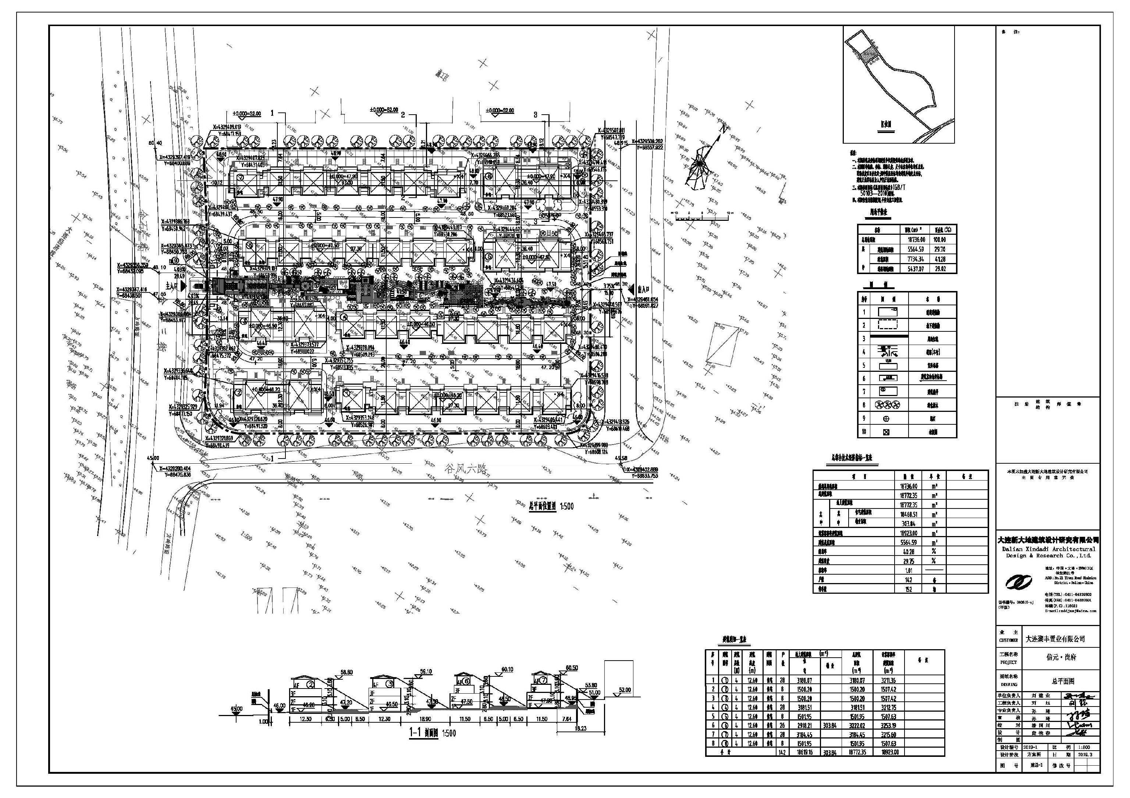
总图：

项目名称：信元·尚府
项目位置:大连金石滩街道葡萄沟村
使用性质：居住
用地面积：18736㎡
容积率：≦1.01
建筑控制高度：12.60m
审批事项：总图方案修改
公示时间：2019年12月7日至2019年12月16日
公示内容咨询电话：87618269
公示意见反馈电话：87612661
网上反馈意见信箱：dkgongshifankui@126.com

